EUROSTOXX 50
Week
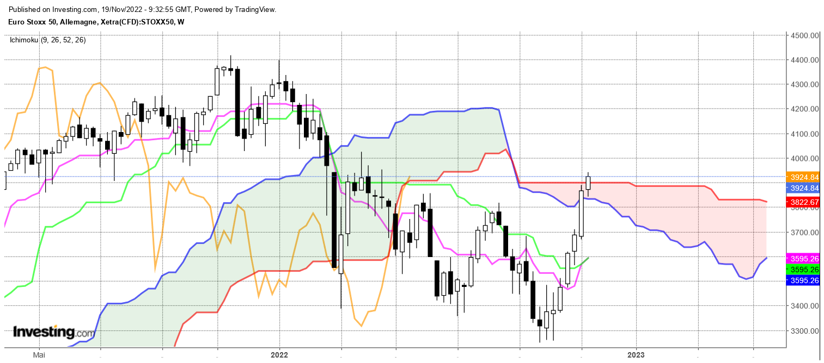
Ce sera la sixième bougie blanche donc haussière depuis les trois dernières chandelles d’hésitation de septembre/octobre.
J’ai émis un doute la semaine dernière quant à la poursuite de la hausse après la formation de la longue chandelle blanche (T-2) et l’arrivée des prix sous la borne haute et plate du nuage.
Quoi qu’il en soit, malgré mes doutes, l’indice a validé un nouveau haut cette semaine à 3940 en dépassement du plat de SSB de 3901.
Pour autant une chose attire mon attention. Outre que la hausse assèche progressivement le courant haussier et le fragilise, le dernier chandelier est le plus petit des six dernières chandelles. Cela peut signaler comme je le disais un affaiblissement de la dynamique haussière mais cette observation n’est pas necessairement un signe potentiel de retournement.
Malgré tout, la clôture hebdomadaire de 3940 proche de la résistance de 3901 ne permet pas de dire que le marché est maintenant tiré d’affaire. Il existe toujours un risque de correction où l’absence de nouveaux acheteurs pourrait permettre un retour des cours en direction de la TS. En effet l’écart trop important entre cours et TS ne permet pas d’envisager une poursuite de la hausse des prix dans un environnement serein.
Dans ce contexte, une correction limitée reste nécessaire pour envisager une poursuite de la dynamique haussière.

CONCLUSION : Une correction limitée reste nécessaire pour envisager une poursuite de la dynamique haussière.

ATTAL JEAN-LUC

TS (mauve) = plus haut + plus bas sur les 9 dernières périodes
2

KS (vert) = plus haut + plus bas sur les 26 dernières périodes
2
LS (orange) = clôture décalée de 26 périodes en arrière

SSA (bordure du nuage) = TS + KS projetée 26 périodes en avant
2

SSB (bordure opposée du nuage) = plus haut + plus bas sur les 52 dernières
2

périodes, projetées 26 périodes en avant

Unités de temps :

W: weekly

D: daily

H4: base 4 heures

H1 : base horaire

30M : base 30 minutes

